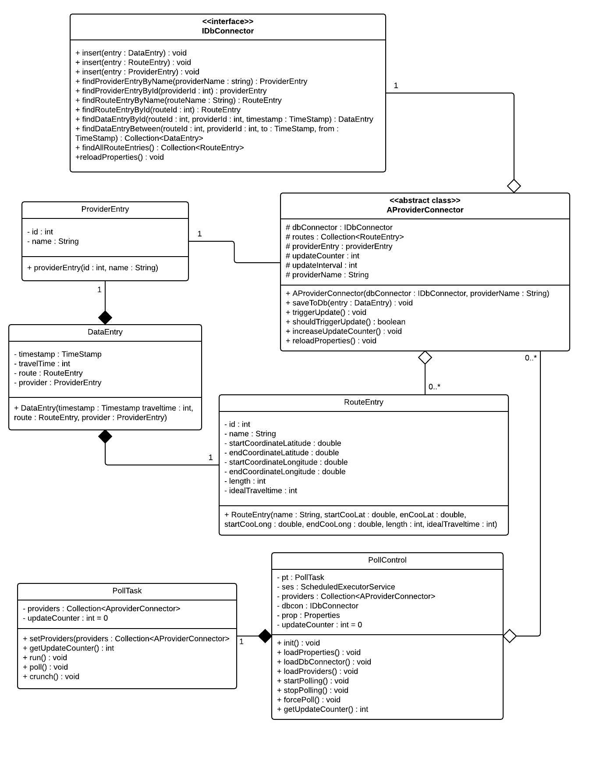
Figure 1: klassendiagram verkeer
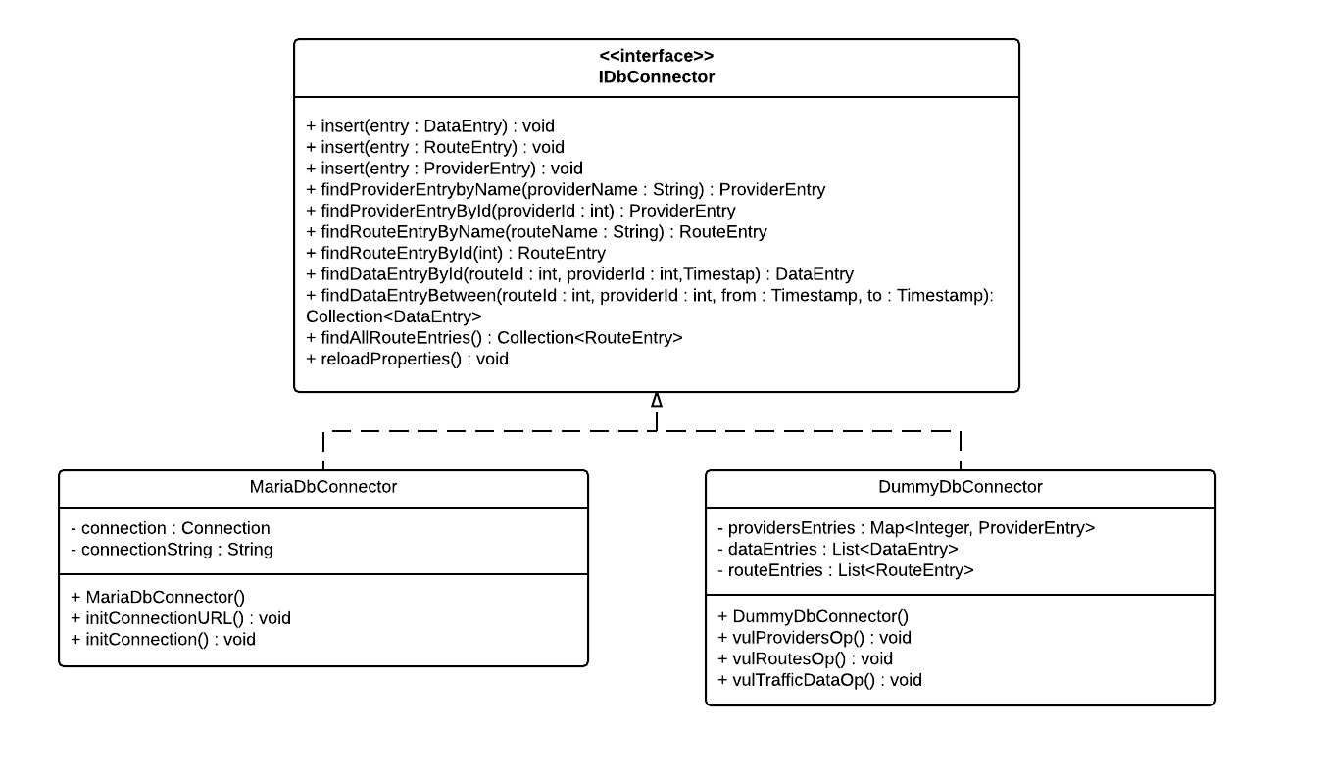
Figure 2: klassendiagram IDbConnector

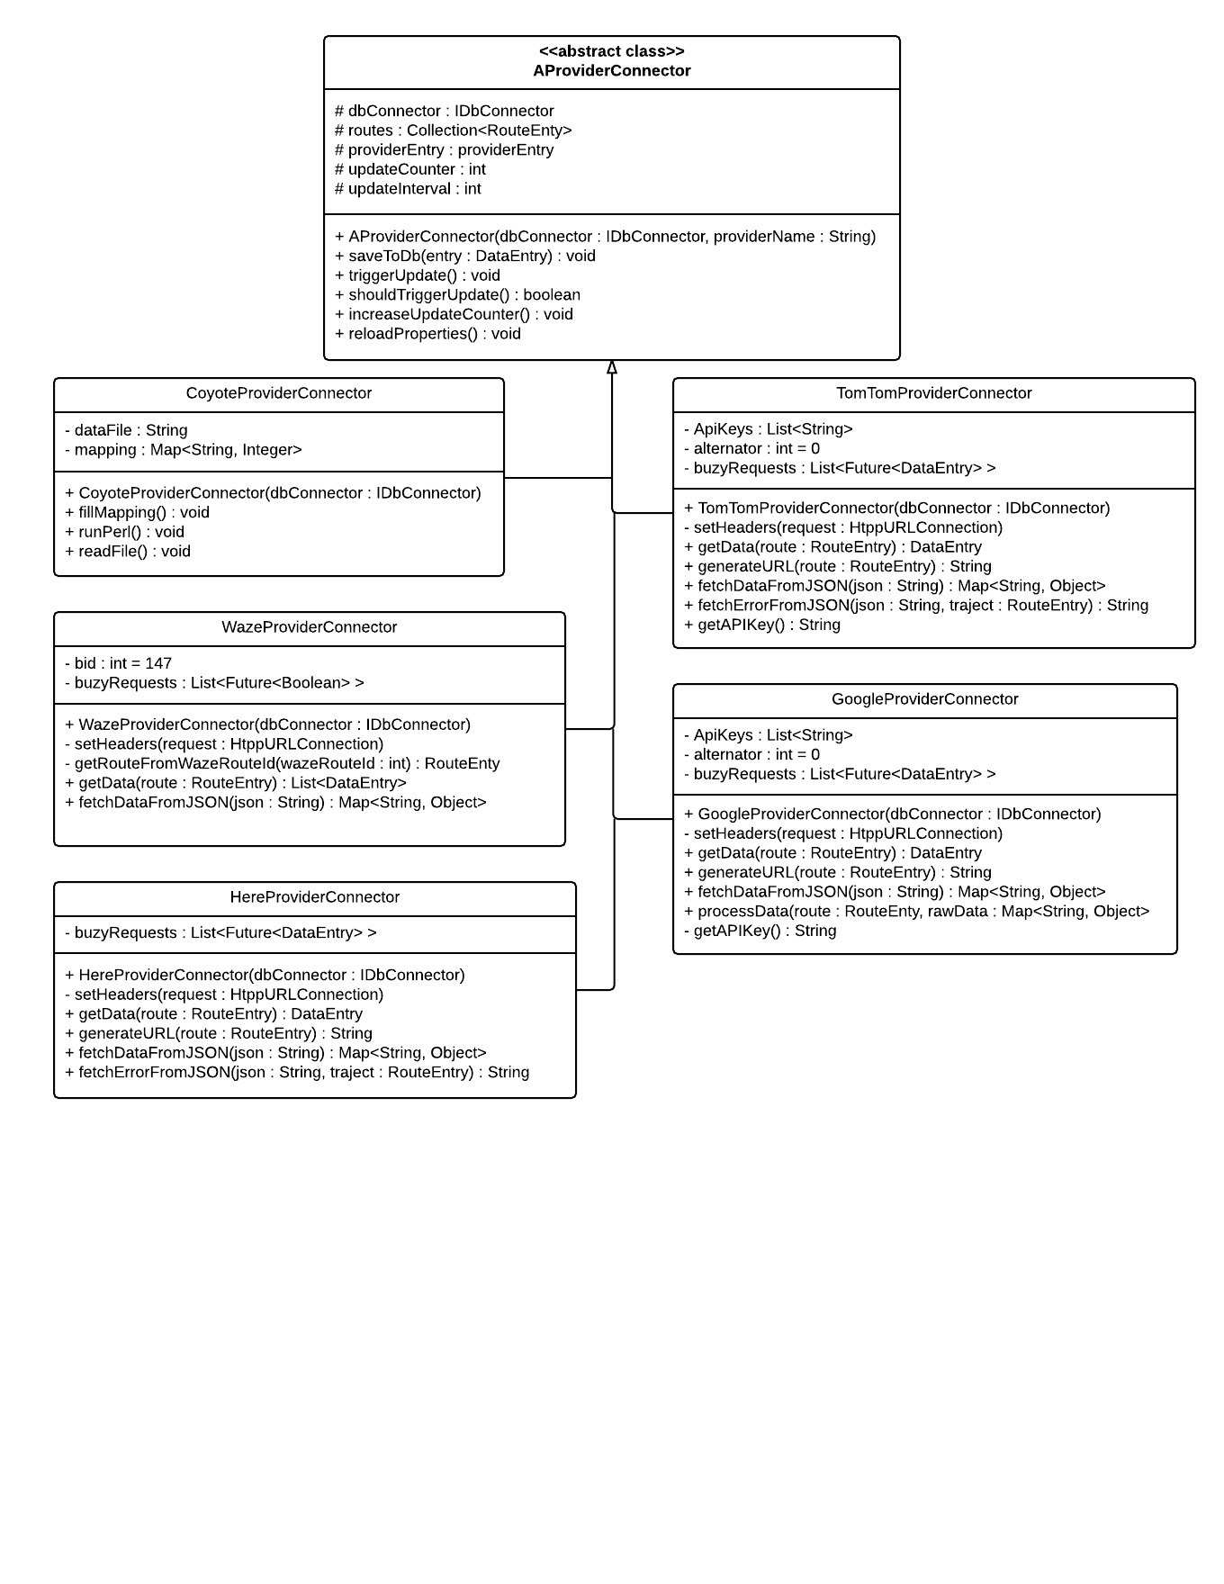
Figure 3: klassendiagram AProviderConnector

Ontwikkelaarsdocumentatie

Samenvatting
Een gebruiker komt in normale omstandigheden enkel in contact met de webapplicatie. Een ontwikkelaar daarentegen zal ook te maken krijgen met de Serverapplicatie, Databank en de API. Hieronder bespreken we de genoemde onderdelen in detail en hoe functionaliteit kan toegevoegd worden. Om te volgen in deze omschrijving neem je best de diagrammen (figuur 2-3-4) bij de hand.

Serverapplicatie
De ruggengraat van de applicatie is een PollThread die elke vijf minuten alle providers aanspreekt en daarbij vraagt om de reistijdinformatie over de routes te verzamelen. Zo'n provider wordt voorgesteld door een afgeleide klasse van AProviderConnector. Wanneer je gebruik zou willen maken van een andere provider kan van deze klasse afgeleid worden. Concrete implementaties hiervan zijn TomTomProviderConnector en WazeProviderConnector.
Deze opgehaalde reistijdinformatie wordt opgeslagen in een databank. De AProviderConnector-klassen communiceren met deze databank via een IDbConnector-klasse. MariaDbConnector is een klasse die deze interface implementeert. Analoog als hierboven zou je deze klasse kunnen inwisselen door een andere implementatie, zolang de interface gerespecteerd wordt.
Wanneer je de serverapplicatie opstart, dan zal de gewenste IDbConnector-klasse geïnstantieerd worden. De configuratie van dit object kan men terugvinden en aanpassen in “config/database.properties”. Een nieuwe implementatie kan van hetzelfde bestand gebruik maken om configuratiegegevens op te slaan.
Meteen hierna worden alle AProviderConnector-klassen geïnstantieerd. Elk van deze klassen krijgt een referentie mee naar hetzelfde IDbConnector-object. Ook hier wordt de configuratie van deze objecten opgeslagen in een configuratiebestand. Dat kan je vinden in “config/provider.properties”.
Ook de PollThread zelf heeft een configuratiebestand waarin properties zoals het pollinterval kunnen aangepast worden. Je kan er ook instellen welke providers er gebruikt moeten worden.

Databank
In onze implementatie maakt de applicatie gebruik van een MySQL databank. Zoals hierboven al vermeld kan je, indien je dat wenst, gebruik maken van bijvoorbeeld een Oracle databank.
Er zijn vijf tabellen waarin we de informatie over routes en providers en reistijdinformatie in opslaan. Deze zijn gekozen zodat er zo weinig mogelijk informatie redundant wordt opgeslagen. Onze databank bevat op dit moment ongeveer 80.000 rijen reistijd informatie en heeft een grootte die kleiner is dan 15Mb.

Providers
Deze tabel bevat de identificatie 'id', naam 'name' en een gewicht ('weight') van een provider. Dit gewicht wordt gebruikt om de reistijden van alle providers te aggregeren. Het gewicht geeft aan hoeveel de informatie van een provider doorweegt. In de huidige versie staan deze gewichten allemaal op 1 zodat elke provider even hard doorweegt.

Routes
Deze tabel bevat de identificatie 'id', naam 'name', beschrijving 'description', lengte 'length' en begin- en eindcoördinaat van een route. De id's zijn gemapt op de provider Waze om practische redenen.

Waypoints
Deze tabel bevat een identificatie 'id', een verwijzende sleutel 'routeID' naar 'id' in routes, een volgnummer 'sequence', een lengte coördinaat 'longitude' en een breedte coördinaat 'latitude'. Deze informatie wordt vooral gebruikt om de route te tekenen op de kaartweergave (in webapplicatie). Een volgnummer is nodig omdat de volgorde van de waypoints uiteraard van belang is.

Trafficdata
Deze tabel bevat identificatie 'id', een verwijzende sleutel 'routeID' naar 'id' in routes, een verwijzende sleutel naar 'id' in providers, een timestamp 'timestamp' en de reistijdinformatie 'traveltime'. Deze tabel bevat alle reistijd informatie die door de AProviderConnector-klassen wordt opgehaald.

Traveltimes
Deze tabel bevat een identificatie 'id', een verwijzende sleutel 'routeID' naar 'id' in routes, een verwijzende sleutel 'ProviderID' naar 'id' in providers en een reistijd 'traveltime'. Hierin wordt per route en per provider aangegeven welke reistijd door de webapplicatie als ideaal mag beschouwd worden.
Een visuele weergave van de databank vind je op figuur 5.
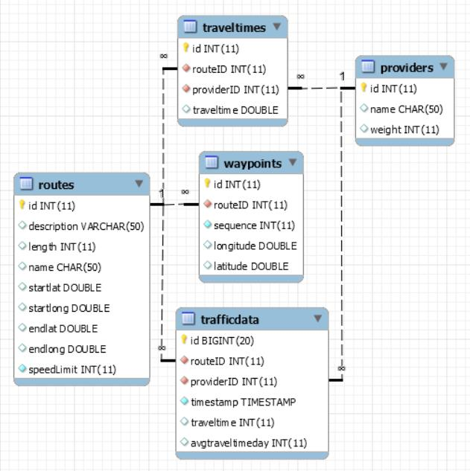
Figure 4: databankschema
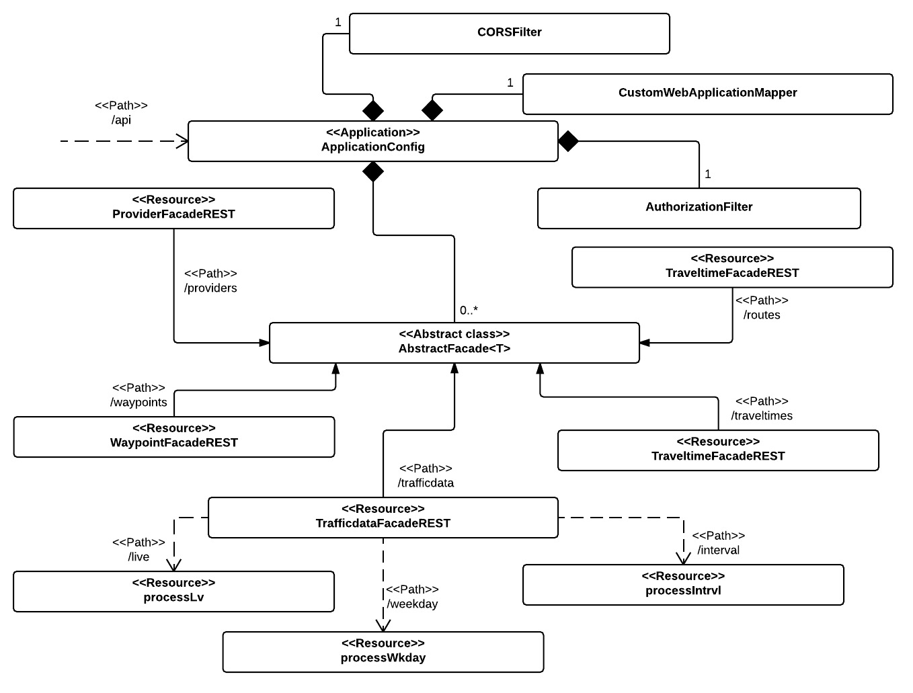
Figure 5: klassendiagram Rest API

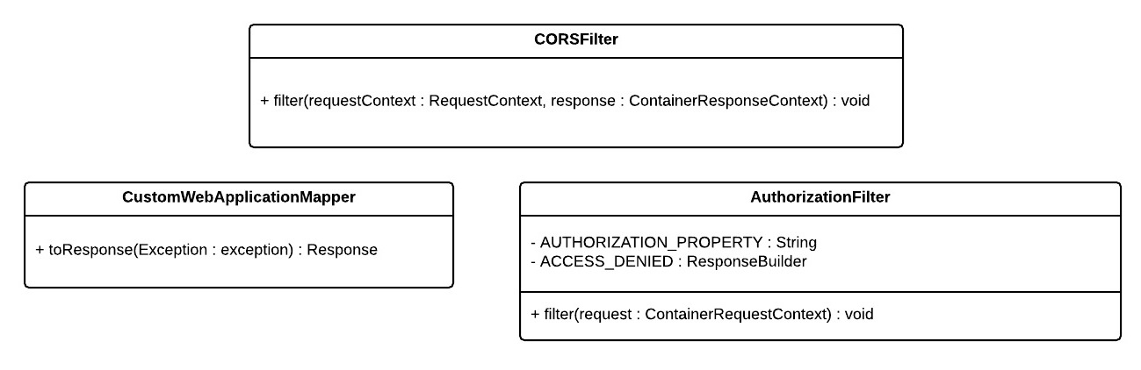
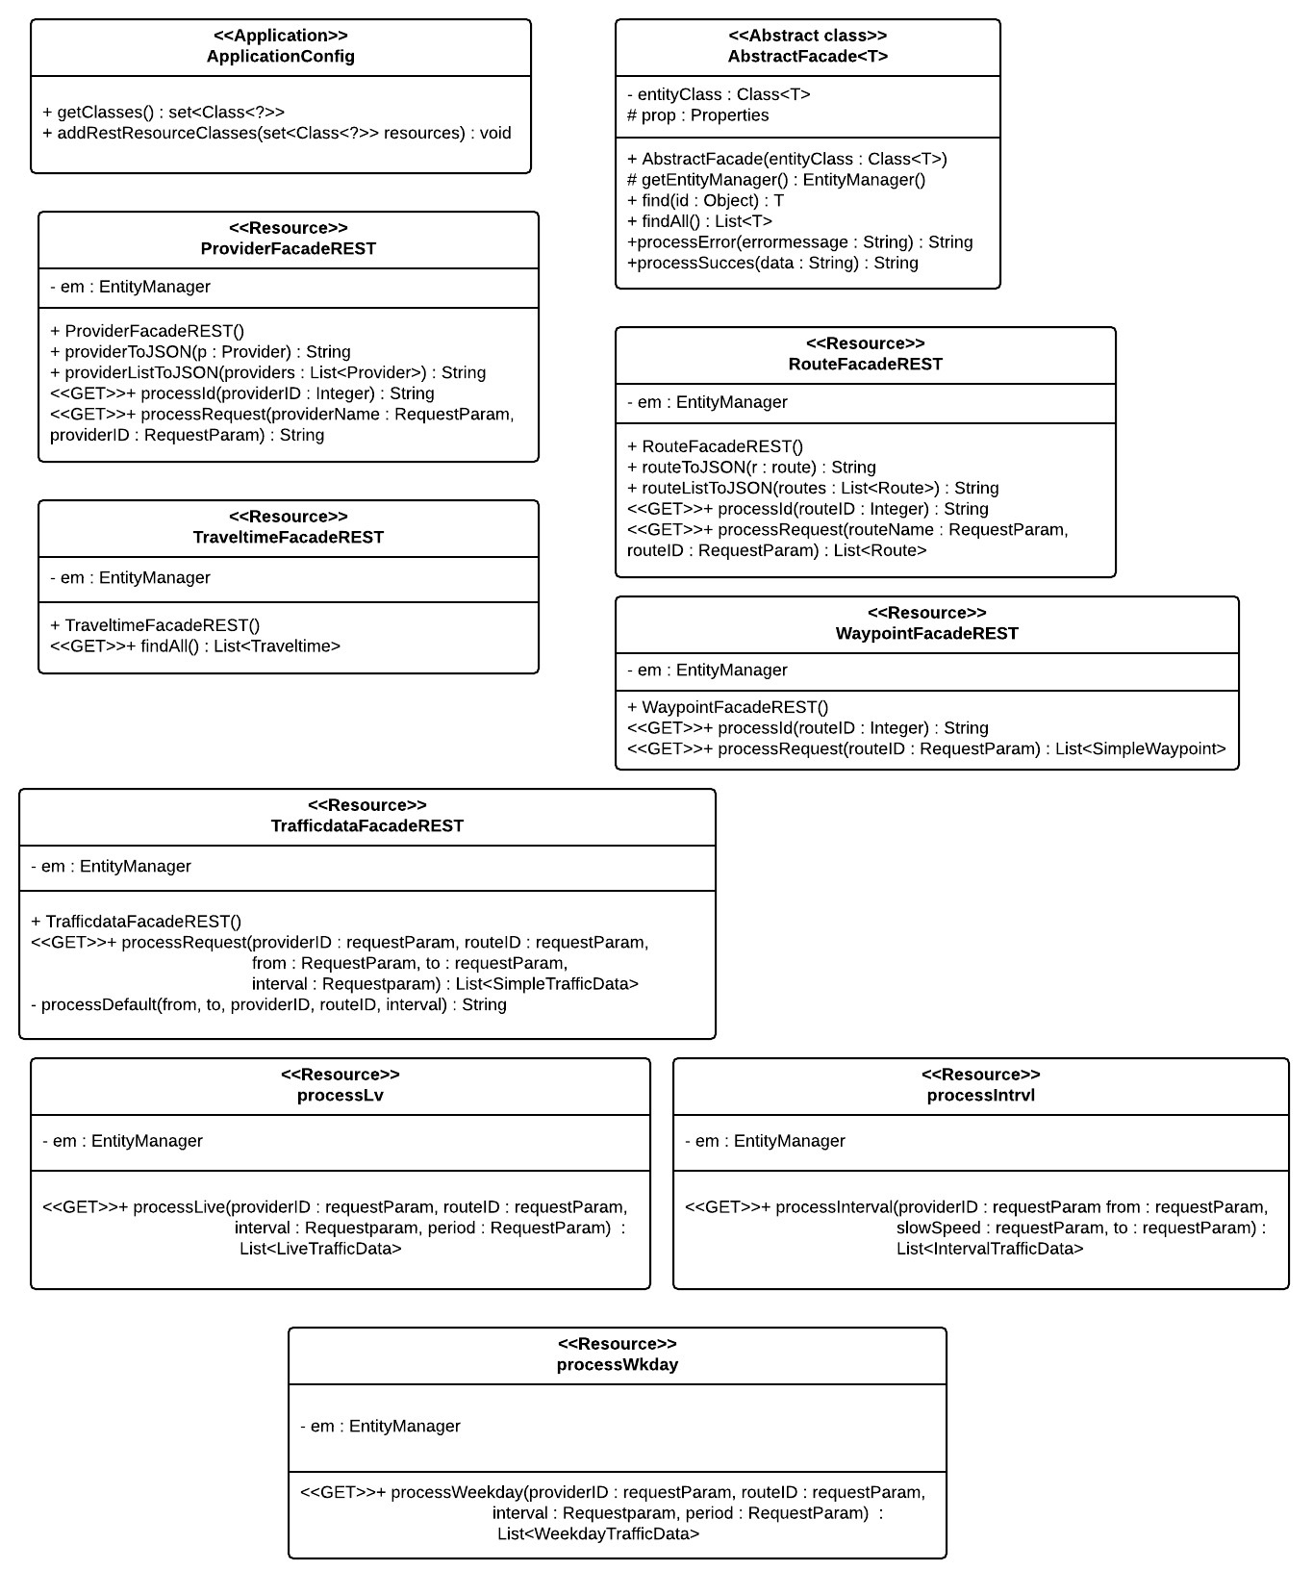
Figure 9: klassendiagram javascript gedetailleerd

API

werking
Om onze gegevens op te halen uit onze databank en deze te gebruiken in de webapplicatie maken we gebruik van een REST API (Representation State Transfer Application Programming Interface).
Dit is een interface van onze databank, die we realiseren door URL’s op het web te plaatsen.
Deze interface kan ook eventueel als open-source door derden worden gebruikt die van de data willen gebruik maken voor een eigen applicatie te ontwikkelenmaar deze toegankelijkheid is afhankelijk van het authenticatie-systeem die voor de API wordt gebruikt.
Momenteel gebeurt de authenticatie via een API-key die hard gecodeerd in de REST API zit.
De API-key moet meegegeven worden in de custom-header ‘X-API-KEY’ bij iedere request, indien deze niet aanwezig is of niet correct is wordt een error bericht teruggegeven aan degene die de request uitvoerde.
Bedoeling is dat deze manier wordt uitgebreid naar een meer geavanceerd systeem door gebruik te maken van een login- en registratiescherm die accounts (met bijhorende username en password) linkt
aan personen die geautoriseerd zijn om API-keys op te vragen.
Een andere mogelijkheid is gebruik maken van Auth0 of Auth2 die gebruik maken van users en tokens en op basis hiervan je autorisatie geven per sessie of voor een API-key aan te vragen.
REST API is gebaseerd op het principe van annotaties, die gekenmerkt worden door het ‘@’-teken. Deze annotaties zorgen dat het API-systeem bepaalde objecten, klassen en methodes herkent en er geen web.xml en andere configuratie-bestanden extra nodig zijn om alle klassen als 1 geheel te laten samenwerken. Zo zal bijvoorbeeld @Application-annotatie instaan voor de Applicatie-klasse (zie verder) te identificeren.
De REST API is deels gegenereerd geweest op basis van de databank en bevindt zich in het webapplicatie-project VerkeerREST, hetzelfde project waarin de webapplicatie is geïmplementeerd. De database wordt voorgesteld door objecten in de package ‘domain’, hierin gebeurt dus het mappen van de tabellen (@Table) en hen kolommen (@Columns) uit de databank naar objecten in java.
In de package ‘service’ bevinden zich de klassen die zorgen dat URL’s (http-requests naar de API) afgehandeld worden, voorlopig worden enkel GET-requests afgehandeld. Data opslaan of updaten in de databank is dus niet mogelijk via onze REST API. De centrale klasse in dit systeem is de applicatieklasse (erft van Application) ‘ApplicationConfig’. Deze beheert de filters, de exceptionmapper en de facadeREST klassen, het URL-pad van deze klasse is /api. Paden worden geregistreerd door de annotatie @Path).
In de ‘util’ package bevinden zich deze filters en de exceptionmapper.
filters worden gebruikt om requests en responses te filteren en te manipuleren.
De REST API maakt gebruik van 2 filters en 1 exceptionmapper.
De CORSfilter filtert de responses en zorgt dat Cross Origin Resource-Sharing mogelijk wordt door headers aan de responses toe te voegen. CORS is nodig om andere domeinen toegang te verlenen tot de bronnen die de REST API aanbiedt. De AuthorizationFilter filtert requests en controleert de X-API-KEY header (zie voordien uitgelegde deel over authenticatie).
De CustomWebApplicationExceptionMapper linkt webapplicatie-excepties aan een deftige antwoord met een http-status code en status bericht. Deze kan omgevormd worden naar een CustomExceptionMapper indien je ook de foutafhandeling van andere excepties en zelfgemaakte excepties hiermee wilt verwerken.
De FacadeREST-klassen erven allemaal over van AbstractFacade. Deze klassen staan in voor de GET-requests af te handelen en ze specifiëren elk hen eigen URL-pad. Zo zal de bijvoorbeeld de klasse ProviderFacadeREST afgebeeld worden op het /providers pad. Iedere methode die een GET-request afhandelt voor dit pad zal op zijn beurt een @GET-annotatie, een @Path-annotatie en een @Produces({“application/json”}) hebben. De laatste staat in voor het return-type van de methode te registreren als JSON-formaat voor de response. De parameters van deze methoden zijn dan opnieuw geannoteerde Objecten, zoals @Context of @PathParam en vele andere, documentatie over alle mogelijkheden is makkelijk te vinden. De REST API maakt gebruik van @RequestParam. Hierdoor worden URL-paden begrensd op het einde door een ‘?’ teken en daarna volgen de query-strings. Er is voor dit soort URL-pad gekozen omdat dit tot een RESTful API-design leidt.
Een voorbeeld van een URL is:
http://verkeer-1.bp.tiwi.be/VerkeerREST/API/trafficdata?providerID=1&routeID=1
Deze methoden in de FacadeREST-klassen voeren dan de Query’s uit. Via Query.getResultList() kan je de resultaten ophalen van de query en deze zijn de returnwaarde van de methode.
Naast objecten als returnwaarde kan je ook Strings teruggeven bij de request’s, dit zorgt dat je ingewikkeldere JSON-data of fouten kan teruggeven aan de gebruiker door gebruik te maken van een StringBuilder die gemakkelijk te manipuleren is. In de REST API wordt dit vooral gebruikt bij TrafficFacadeREST. Zoals voordien vermeldt worden fouten beter opgeworpen en afgehandeld door responses te geven via de ExceptionMapper in plaats van deze in JSON te verwerken.
De laatste package ‘simpledomain’ bevat de voorstellingen van de objecten die opgehaald worden uit de databank door de Query’s als deze niet kunnen gerepresenteerd worden door de objecten die zich reeds in domain bevinden.

Mogelijke requests
Het domein van onze applicatie en de context van onze REST API is verkeer-1.bp.tiwi.be.
Alle requests moeten dus voorafgegaan worden door deze URL.
Telkens een opsomming en verklaring van de mogelijke parameters en output van de URL.
De output gebeurt in een JSON-formaat.
Variabelen (parameters) worden meegegeven zoals in de werking verklaart door query strings voorafgegaan door een ‘?’, query strings zijn van de vorm naam_variabele=[variabele].
Meerdere query strings worden ven elkaar gescheiden door een ‘&’.
Bij alle mogelijke requests is enkel de methode GET voorzien.
Indien een request geslaagd is (code 200) dan is dit ook zichtbaar in de JSON door het ‘result’-object “success” mee te geven. Bij foutmeldingen hebben we echter een onderscheid gemaakt tussen logische fouten (bv. onbestaand ID) die nog steeds de http-status code 200 hebben ,maar waarbij het ‘result’-object “error” is, en de standaard fouten (bad request, not found, …).
Deze standaardfouten die door alle bronnen kunnen veroorzaakt worden, worden door de exceptionmapper verwerkt.
Voorbeelden van de standaardfouten
GET http://verkeer-1.bp.tiwi.be/api/providers?id=1 HTTP/1.1
HTTP/1.1 401 (Unauthorized)
“Unauthorized. Authorization header is required to perform this request.”
GET http://verkeer-1.bp.tiwi.be/api/providers?id=1 HTTP/1.1
HTTP/1.1 401 (Unauthorized)
“6qKKfkX7u2lmJqxd8RrpLk7 is an invalid API-key. Use a valid API-key.”
GET http://verkeer-1.bp.tiwi.be/api/wrongpath HTTP/1.1
HTTP/1.1 404 (Not Found)
“The requested resource does not exist. Change the url-path before trying again.”
GET http://verkeer-1.bp.tiwi.be/api/providers?id=woord HTTP/1.1
HTTP/1.1 400 (Bad Request)
“One of the given query-parameter values is invalid. Change the incorrect query-parameter before trying again.”

Providers opvragen
Het opvragen van 1 of alle providers.
Relatieve eindpunt: GET /api/providers
Query parameters
indien geen parameters worden meegegeven, geeft de request alle providers terug.
id |  | Id van de op te vragen provider. (optioneel)
name |  | Naam van de op te vragen provider. (optioneel)
Voorbeeld antwoord
GET http://verkeer-1.bp.tiwi.be/api/providers?id=1 HTTP/1.1
HTTP/1.1 200 (ok)
{
"result": "success",
"data": {
"id": 1,
"name": "Waze",
"weight": 1
}
}

routes opvragen
Het opvragen van 1 of alle routes.
Relatieve eindpunt: GET /api/routes
Query parameters
indien geen parameters worden meegegeven, geeft de request alle routes terug.
id |  | Id van de op te vragen route.
name |  | Naam van de op te vragen route.
Voorbeeld antwoord
GET http://verkeer-1.bp.tiwi.be/api/routes?id=1 HTTP/1.1
HTTP/1.1 200 (ok)
{
"result": "success",
"data": {
"description": "Palinghuizen - Neuseplein",
"endlat": 51.067521106257,
"endlong": 3.7276444075241,
"id": 1,
"length": 2183,
"name": "Gasmeterlaan (R40) eastbound",
"startlat": 51.06632352,
"startlong": 3.69968998,
"speedLimit": 30
}
}

Waypoints opvragen
Het opvragen van de waypoints voor 1 of alle routes.
Relatieve eindpunt: GET /api/waypoints
Query parameters
indien geen parameters worden meegegeven, geeft de request de waypoints voor alle routes terug.
routeID |  | Id van de route waarvan je waypoints wil ophalen.
Voorbeeld antwoord
GET http://verkeer-1.bp.tiwi.be/api/waypoints?routeID=1 HTTP/1.1
HTTP/1.1 200 (ok)
{
"result": "success",
"data": [
{
"latitude": 51.06629,
"longitude": 3.69971,
"routeID": 1,
"sequence": 0
},
….
]
}

Standaard trafficdata opvragen
Het opvragen van de geaggregeerde data (wordt vast geaggregeerd over 5 minuten in de databank,
dit om dataopslag te beperken) voor 1 provider en 1 route van deze provider.
De data bestaat uit een timestamp, een reistijd en een gemiddelde reistijd.
Relatieve eindpunt: GET /api/trafficdata
Query parameters
providerID |  | Id van de provider waarvoor je data wil ophalen. (verplicht)
routeID |  | Id van de route waarvoor je data wil ophalen. (verplicht)
from |  | Startdatum van wanneer je data wil ophalen. (optioneel)  formaat yyyy-MM-dd HH:mm:ss en standaard het jaar 1900.
to |  | Einddatum tot wanneer je data wil ophalen. (optioneel)  formaat yyyy-MM-dd HH:mm:ss en standaard het huidig tijdstip.
interval |  | Interval tussen de timestamps van de data die je opvraagt. (optioneel)  Interval is uitgedrukt in minuten en is standaard 15 minuten.
Voorbeeld antwoord
GET http://verkeer-1.bp.tiwi.be/api/trafficdata?routeID=1&providerID=1
&from=2016-04-12 21:00:00&to=2016-04-12 21:15:00 HTTP/1.1
HTTP/1.1 200 (ok)
{
"result": "success",
"data": {
"2016-04-12 21:00:00.0": {
"traveltime": 269,
"average": 267
},
"2016-04-12 21:15:00.0": {
"traveltime": 326,
"average": 288
}
}
}

Live trafficdata opvragen
Het opvragen van de laatst opgehaalde data voor een bepaalde provider en een bepaalde route.
Geeft hierbij de datum van de data (datum van ophalen bij provider, niet van opvragen van gebruiker aan API), de snelheid en de tijd van het traject. Naast deze live data wordt ook een gemiddelde teruggegeven voor de data rond dezelfde tijd als deze live data.
Omdat een query wordt gebruikt die ook weekdagen teruggeeft, wordt ook de huidige dag teruggegeven. (0 = maandag, …, 6 = zondag)
Relatieve eindpunt: GET /api/trafficdata/live
Query parameters
providerID |  | Id van de provider waarvoor je data wil ophalen. (verplicht)
routeID |  | Id van de route waarvoor je data wil ophalen. (verplicht)
interval |  | Het aantal minuten voor en na de live-data timestamp waarvoor je de data wil gebruiken voor het gemiddelde gedeelte te berekenen. (optioneel)  Interval is uitgedrukt in minuten en is standaard 15 minuten.
period |  | Het aantal dagen voor de live data waarvoor je de data wil gebruiken voor het gemiddelde gedeelte te berekenen. (optioneel)  Period is uitgedrukt in dagen en is standaard 30 dagen.
Voorbeeld antwoord
GET http://verkeer-1.bp.tiwi.be/api/trafficdata/live?routeID=1&providerID=1 HTTP/1.1
HTTP/1.1 200 (ok)
{
"result": "success",
"data": {
"1": {
"live": {
"createdOn": "2016-05-14 15:35:48.0",
"speed": "27.7",
"time": "4.733333333333333"
},
"avg": {
"speed": "29.5",
"time": "4.433333333333334"
}
}
}
}

trafficdata voor weekdagen opvragen
Het opvragen van de data voor 1 bepaalde weekdag of alle weekdagen. (Hierbij is waarde 0 = maandag, …, 6 = zondag)
Deze functie is aan te raden voor grafieken op te stellen.
Relatieve eindpunt: GET /api/trafficdata/weekday
Query parameters
Merk op dat bij het opvragen van weekdagen, providerID en routeID niet verplicht is.
Het is dus mogelijk de data te gebruiken van alle providers en/of van alle routes.
providerID |  | Id van de provider waarvoor je data wil ophalen. (optioneel)
routeID |  | Id van de route waarvoor je data wil ophalen. (optioneel)
from |  | Startdatum van wanneer je data wil ophalen. (optioneel)  formaat yyyy-MM-dd HH:mm:ss en standaard het jaar 1900.
to |  | Einddatum tot wanneer je data wil ophalen. (optioneel)  formaat yyyy-MM-dd HH:mm:ss en standaard het huidig tijdstip.
interval |  | Interval tussen de timestamps van de data die je opvraagt. (optioneel)  Interval is uitgedrukt in minuten en is standaard 15 minuten.
weekday |  | Indien je de data voor 1 bepaalde weekdag wil ophalen. (optioneel)  weekday is een waarde van 0 t.e.m. 6.
Voorbeeld antwoord
GET http://verkeer-1.bp.tiwi.be/api/trafficdata/weekday?routeID=1&providerID=1
&weekday=1 HTTP/1.1
HTTP/1.1 200 (ok)
{
"result": "success",
"data": {
"0": {},
"1": {
"00:00": {
"traveltime": 230.2381,
"average": 230.0476
},
"00:15": {
"traveltime": 230.619,
"average": 230.8571
},
…
},
…
}
}

trafficdata voor een interval opvragen
Het opvragen van de data voor een bepaald interval (dit is opnieuw het jaar 1900-huidig tijdstip indien de parameters from en to niet worden meegegeven) en voor een bepaalde provider.
Hierbij wordt voor iedere route van de provider de gemiddelde reistijd en snelheid teruggegeven.
Deze functie is aan te raden voor grafieken op te stellen.
Relatieve eindpunt: GET /api/trafficdata/interval
Query parameters
providerID |  | Id van de provider waarvoor je data wil ophalen. (verplicht)
from |  | Startdatum van het interval waarvan je de data wil gebruiken voor het gemiddelde te berekenen. (optioneel)  formaat yyyy-MM-dd HH:mm:ss en standaard het jaar 1900.
to |  | Einddatum van het interval waarvan je de data wil gebruiken voor het gemiddelde te berekenen . (optioneel)  formaat yyyy-MM-dd HH:mm:ss en standaard het huidig tijdstip.
slowSpeed
Voorbeeld antwoord
GET http://verkeer-1.bp.tiwi.be/api/trafficdata/interval?providerID=1 HTTP/1.1
HTTP/1.1 200 (ok)
{
"result": "success",
"data": {
"1": {
"speed": "33",
"time": "245",
"slow": "41"
},
…
}
}

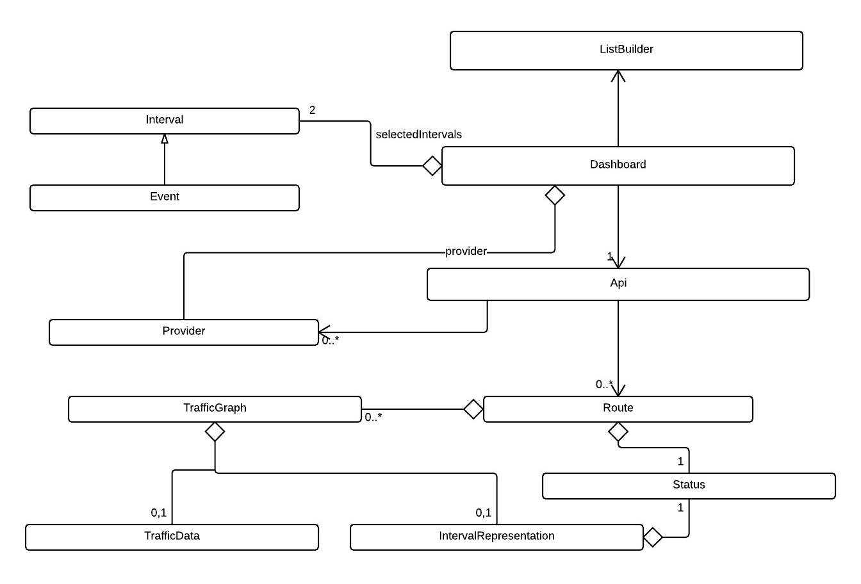
Figure 8: klassendiagram javascript
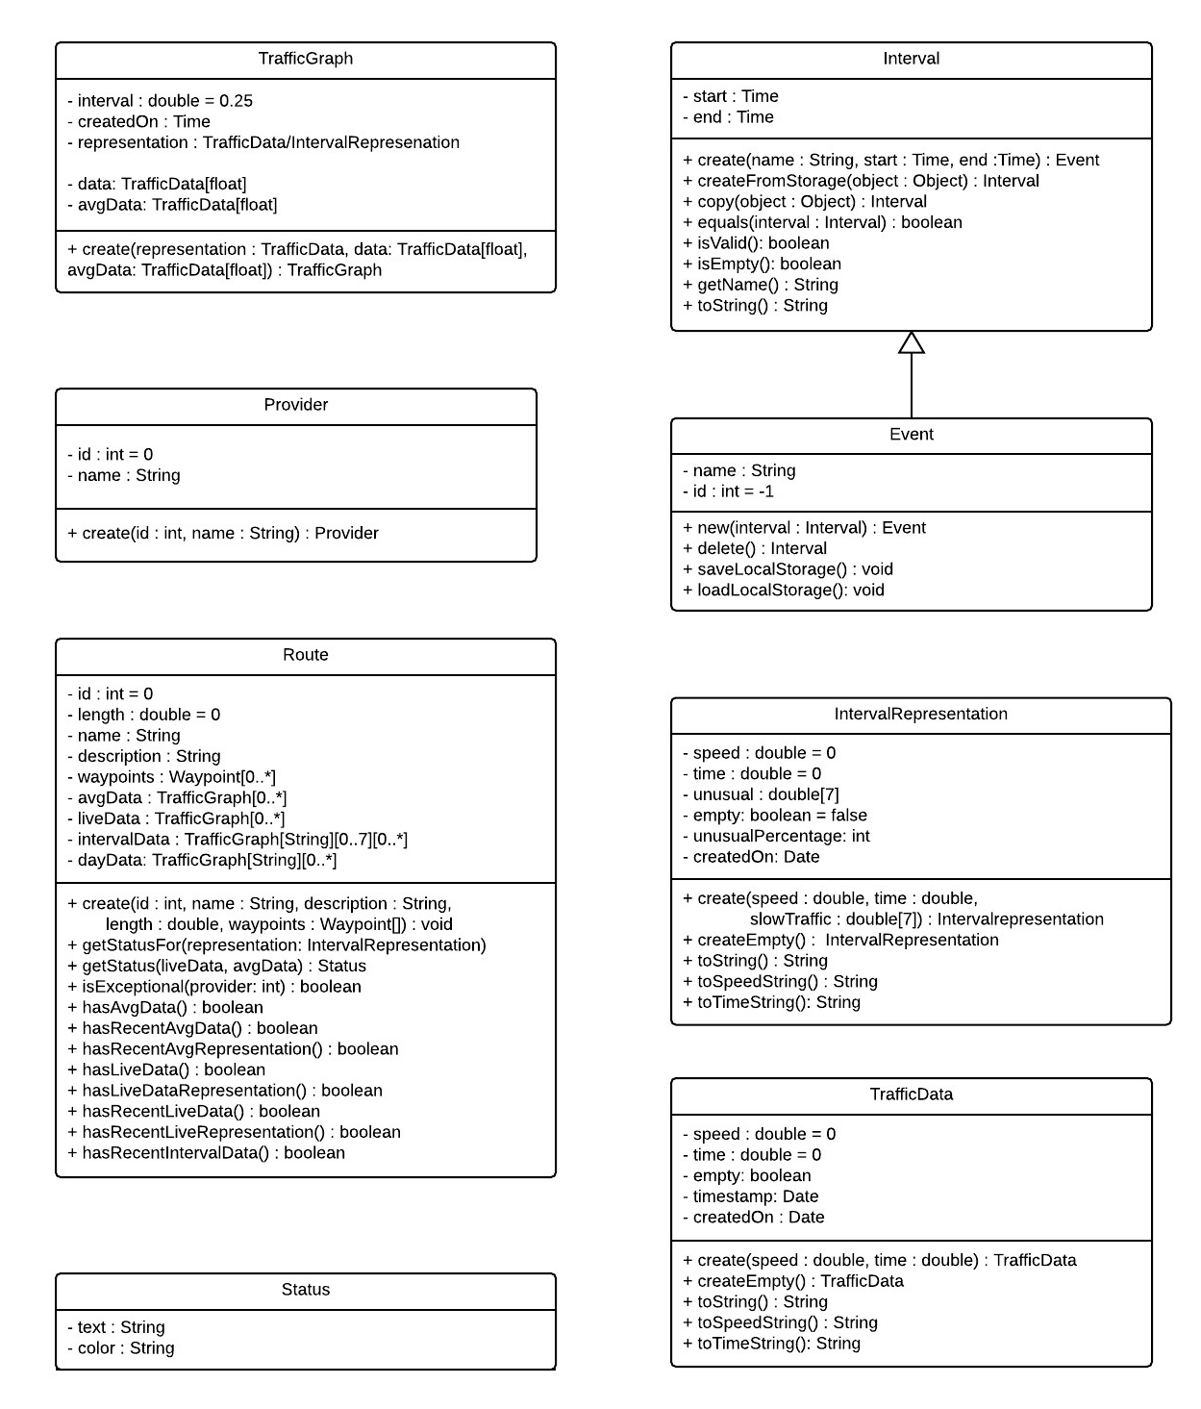
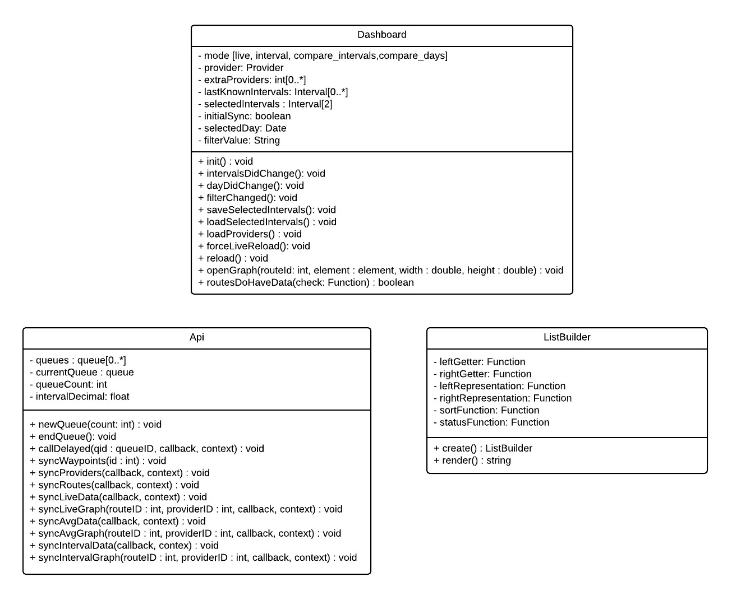
Figure 9: klassendiagram javascript gedetailleerd

Webapplicatie
De webapplicatie vinden we in /VerkeerREST/web. Het bestaat uit slechts één statisch html-bestand. Daarin wordt met javascript een dashboard geladen met o.a. een kaart van Gent.
Het is onmogelijk om de structuur van alle klassen uit te leggen, maar deze vinden we terug in het UML-diagram. Wel leggen we kort uit hoe het de javascript code werkt. In de javascript-bestanden staat in commentaar altijd duidelijk uitgelegd wat er precies gebeurt.

Werking
Als de pagina geladen is, roepen we Dashboard.init() aan. Deze zorgt ervoor dat we onze routes en onze providers als eerste laden en weergeven. Daarna volgt een reload van het dashboard, dit is een methode die kijkt welk dashboard we open hebben (Vandaag, Periode, …) en voert specifieke code uit die de html van het uitklapbare deel opnieuw genereert. Hiervoor halen we onze data zoveel mogelijk uit reeds opgehaalde informatie van onze API: deze worden opgeslagen in routes: een array van Route objecten. Elke route houdt de reeds opgehaalde informatie die erbij hoort bij. Zo maken we geen overbodige API aanvragen.
Indien niet voldoende informatie beschikbaar is, of deze is te oud, dan gaan we via het Api object om informatie van de server vragen. Hierbij geven we een callback en context (het object dat de callback zal uitvoeren, en dus ‘this’ is in de callback) terug, zodat we op de hoogte worden gebracht als onze asyncrhone aanvragen klaar zijn. Hierna kunnen we weer een reload uitvoeren, maar deze keer zal er wel data beschikbaar zijn.
De Api-klasse heeft ook een mogelijkheid om de callback pas uit te voeren als een groep aanvragen klaar is. Hiervoor kunnen we een queue aanmaken (zie Api.js).

Het sequentiediagram van reloadLive() van de Dashboard klasse vind je hieronder. Dit is één van de methodes die de reload() functie aanroept afhankelijk van de geselecteerde optie in het linkermenu (Vandaag, Periode, Periode vergelijken, …). De andere methodes zijn gelijkaardig.
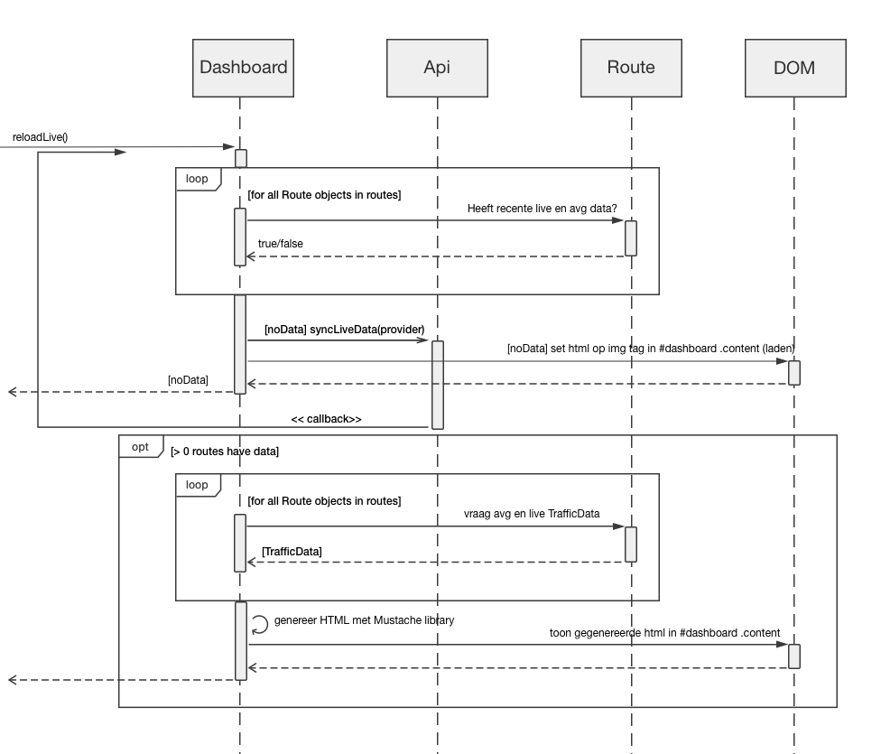
Figure 10: sequentiediagram
Het sequentiediagram van openLiveGraph() van de Dashboard klasse vind je hieronder. Dit is één van de methodes die de openGraph() functie aanroept afhankelijk van de geselecteerde optie in het linkermenu (Vandaag, Periode, Periode vergelijken, …). De andere methodes zijn gelijkaardig. Als de gebruiker op een route drukt zorgt de globale functie toggleGraph() (in stats.js) dat er een vak openklapt met daarin een draaiend icoontje (bezig met laden). Daarna roept deze Dashboard.openGraph() aan en specifieert hierin in welk element er een grafiek moet komen. Daarna vindt onderstaande sequentiediagram plaats.
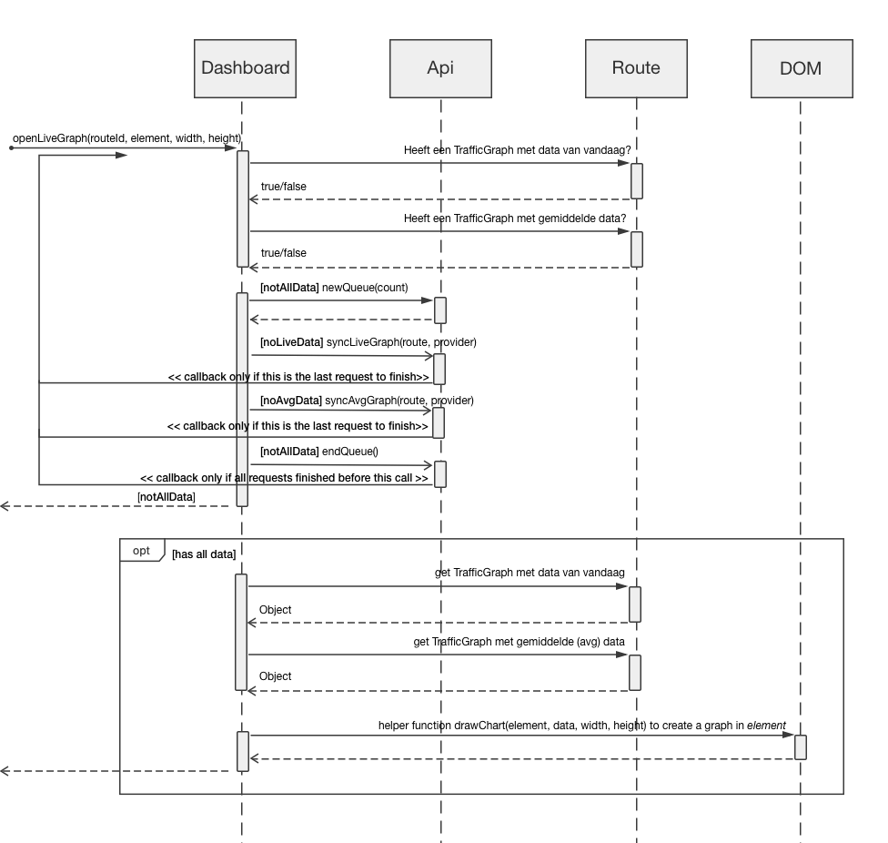
Figure 6: sequentiediagram
In de map /javascript vind je o.a:
- Prototypes.js:
Dit bestand bevat al onze klassen, met uitzondering van de Api en het Dashboard.
- Api.js:
Dit bestand bevat de Api-klasse (en singleton). Deze is verantwoordelijk voor de communicatie met de server.
- DummyApi.js:
Dit bestand bevat een klasse die we gebruiken om het dashboard te testen zonder de Api. Deze genereert volledig willekeurige data en simuleert een vertraging per aanvraag. We kunnen deze activeren met de eenvoudige javascript regel: Api = DummyApi op het einde van het Api.js bestand.
- Dashboard.js:
Dit bestand bevat de Dashboard-klasse (en singleton). De reload methode herlaadt het dashboard als we bv. een andere mode kiezen (Vandaag, Periode, …) of als we van provider veranderen. Als niet voldoende data beschikbaar is, vraagt het aan de Api-klasse voor meer informatie en toont het voorlopig een draaiend icoontje.

SASS
Met SASS - meer bepaald SCSS - is het mogelijk om CSS-code te schrijven die we beter kunnen onderhouden. Dit komt onder andere door gebruik te maken van variabelen (hierdoor hoeft men bijvoorbeeld kleuren slechts 1 keer definiëren) en de mogelijkheid van CSS-code te nesten. Ook kunnen we onze SCSS-code verspreiden over verschillende bestanden, zonder afzonderlijke CSS-bestanden te moeten inladen op onze website (wat veel overbodige http-aanvragen zou veroorzaken).
De SCSS-code die we schrijven wordt door de SASS-compiler gecompileerd tot 1 CSS-bestand. Dat bestand laden we vervolgens in onze HTML-code in.
Meer informatie hierover op http://sass-lang.com

Libraries
Voor onze grafieken gebruiken we de Google Charts Api (https://developers.google.com/chart/) en voor onze map de Google Maps Api (https://developers.google.com/maps/). Beide javascript libraries zijn erg goed gedocumenteerd door Google. Voor onze templating gebruiken we Mustache (https://mustache.github.io/).

